Fotbalisté ZČU se nekvalifikovali na ČAH 2015
Soupeřem ZČU byli studenti Českých Budějovic. Kvalifikace hraná systémem zapas doma a venku nám výsledkově nevyšla.
V 1. utkání doma jsme prohráli 5 : 3 i když jsme měli herní převahu, kterou jsme však nedokázali brankově vyjádřit. Budějovice však trestali každou naši chybu.
Ke 2. utkání jsme jeli s obměněnou sestavou a v týmu se objevila řada nováčků. Kluci se chtěli pokusit vybojovat postup, ale za stavu 1:1 jsme neproměnili penaltu, která nás mohla nakopnout. (nutno podotknout, že do té doby jsme měli místy až obrovskou převahu)
Konec však byl hořký a po výsledku 6:1 byl konec postupovým nadějím.
Kluci však ukázali, že chtějí reprezentovat a rvát se za ZČU.
Chlapci díky.
Výsledky: ZČU - JU Č. B. 3:5 (Fremund, Vyleta, Matas)
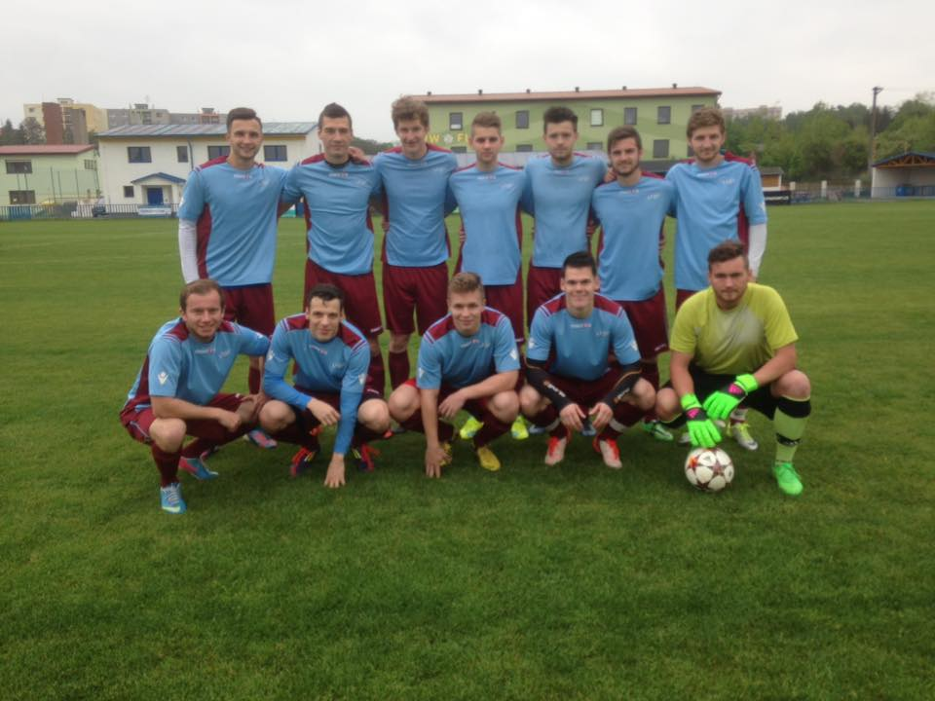
JU Č. B. - ZČU 6:1 (Trojanec)

Sestava: zleva dole: Rusňák, Burian, Fremund, Vyleta, Švajdlenka,
Zleva nahoře: Bečka, Matas, Bereinreiter, Ruda, Fidži, Sýs, Palka
Na fotce chybí: Bendl, Rychna, Pavlíček,Heidler, Vnuk, Trojanec

